# **Иоанн Предотеча**

Возраст детей: 9-10 лет.

Курс: «Новый Завет», урок 4-й.

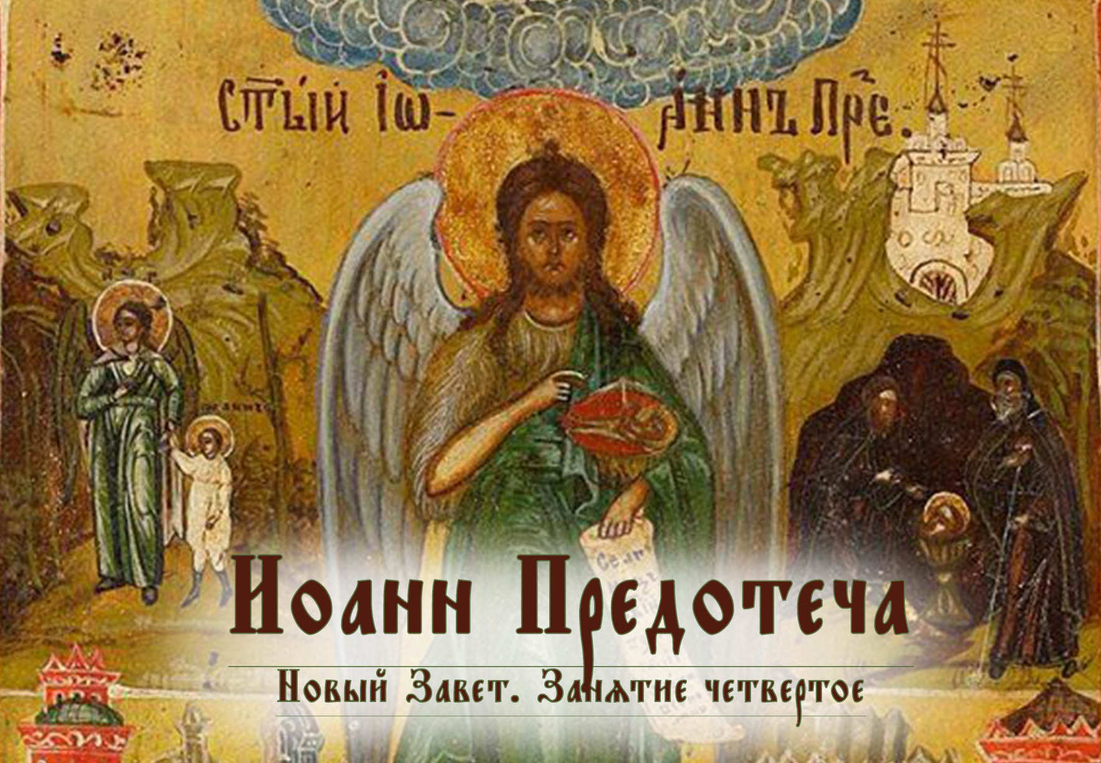

**Ход урока**

1. **Совместное чтение вслух с комментированием или устное объяснение учителя по содержанию текста.**
2. **Чтение отрывка из Евангелия.**

Если учащиеся могут читать по-церковнославянски, они читают сами по нескольку предложений, стараясь соблюдать правила чтения. Если не умеют, им вслух читает учитель.

По ходу чтения все вместе разбирают прочитанное, подбирают разъяснения для незнакомых слов (часть из них подчеркнуты в тексте), записывают наиболее удачный эквивалент из современного русского языка в словарик.

Обращаем внимание на то, что слова даны в той форме (определенное время, род, число, падеж и т.п.), что и в тексте, а не так, как обычно в словарях. И перевод мы записываем, ставя слово в ту же форму.

Варианты (шрифт Akathistos ieUcs):

цэловA приветствовала

цэловaніе приветствие

в0 чревэ в утробе, в животе

глaсомъ вeліемъ голосом великим

рaдощами радостью (обращаем внимание, что слово в церковнославянском во множественном числе, но ему сложно подобрать перевод также во множественном числе)

мhшцею силой

расточи2 разделил (здесь — упразднил, сделал недейственными)

ѓлчущаz хотящие есть, голодные (здесь слово дано в переносном смысле: желающие духовных благ)

tпусти2 тщA отпустил без приобретений

1. **Выполнение Творческой работы** (см. Приложение)

Вырезать шаблон. Рассмотреть, как изображения на шаблоне связаны с событиями Рожества Иоанна Предотечи. На левой половине шаблона изображен иерусалимский храм. Отец Предотечи был священником. Он был убит в храме во время служения. Под створкой с изображением храма записываем то, что мы знаем об отце Предотечи:

Отец – пророк Захария, священник, убит между алтарем и храмом.

На второй створке изображена пустыня. По преданию мать Иоанна Предотечи бежала с младенцем Иоанном в пустыню. Здесь она упокоилась, а младенец Иоанн, питаемый и хранимый Богом, оставался здесь до выхода на проповедь. Записываем под створкой то, что знаем о матери Иоанна Предотечи.

1. **Выполнение теста** самостоятельно учениками с последующей общей проверкой (задание можно оставить на следующее занятие для повторения предыдущей темы).

# **Иоанн Предотеча**

Неподалеку от Иеросалима в городе Хевроне жила благочестивая семья Захарии и Елисаветы. Они дожили до глубокой старости и, как Иоаким и Анна, очень переживали о том, что не оставили в этом мире наследников. Захария служил священником в храме. И вот однажды, когда он вошел в алтарь кадить, ему явился архангел Гавриил и возвестил: «Твоя жена родит сына. Ты назовешь его Иоанн».

**речe же къ немY ѓнGлъ. не б0йсz захaріz, занE ўслhшана бhсть мlтва твоS. и3 женA твоS є3лисавeть роди1тъ сн7а тебЁ, и3 наречeши и4мz є3мY їoaннъ. и3 бyдетъ тебЁ рaдость и3 весeліе, и3 мн0зи n рожествЁ є3го2 возрaдуютсz. бyдетъ бо вeліи прeдъ гDемъ. и3 винA и3 сикeра не и4мать пи1ти. и3 д¦а с™а и3сп0лнитсz є3щE и4зъ чрева м™ре своеS. и3 мн0гы t сн70въ ї}левъ nбрати1тъ к0 гDу бGу и4хъ. И# т0й преdи1детъ предъ ни1мъ, д¦омъ и3 си1лою и3ліин0ю. nбрати1ти с®цA nц7eмъ на чaда, и3 про ти1вныz въ мyдрости прaведныхъ, ўгот0вати гDви лю1ди совершeны.**

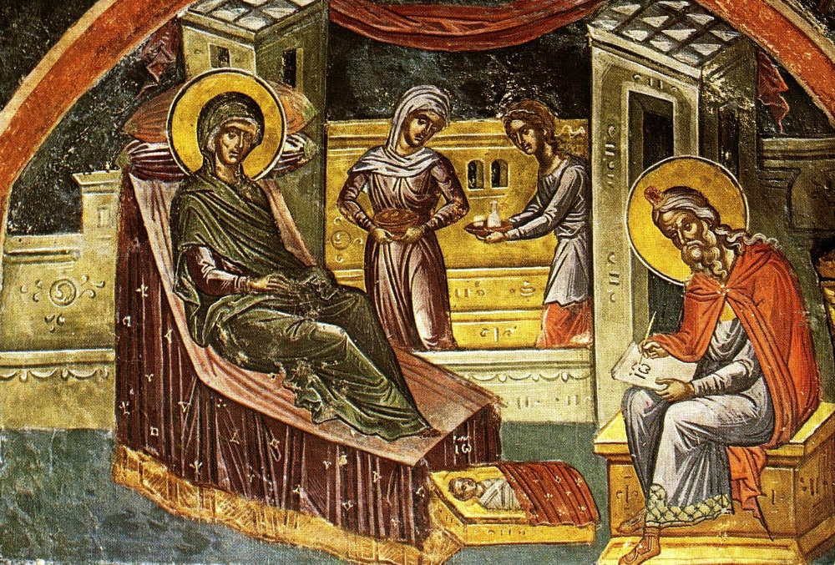

Захария смутился. «Правда ли это? Ведь я стар и жена моя стара», — ответил он архангелу. На что Гавриил ему грозно сказал: «За то, что ты не поверил моим словам, ты будешь наказан немотой и будешь молчать до тех пор, пока не исполнится обещанное Богом».

Народ удивлялся, почему Захария так долго не возвращается из алтаря. А когда тот вышел и не смог сказать ни слова, люди поняли — Захарии было какое-то видение.

В положенный срок у Захарии и Елисаветы родился сын. По обычаю того времени, на 8-й день ему нужно было наречь имя. Родственники были уверены, что младенца назовут Захарией — в честь отца. Однако Елисавета сказала, что младенца нужно назвать Иоанном. Люди удивились и подошли спросить к Захарии. Тот по-прежнему молчал. Он попросил глиняную табличку и, как и повелел ему архангел, написал на ней имя — Иоанн. В этот момент немота его разрешилась, и он стал пророчествовать:

И# ты2 nтрочA прbр0къ вhшнzго наречeшисz, преdи1деши бо предъ лицeмъ гDнимъ ўгот0вати пути2 є3го2. дaти рaзумъ сп7сeніz лю1демъ є3го2, во nставлeніе грBхъ и4хъ.

Евангелие говорит нам о том, что младенец рос, укреплялся духом и до явления своего израильскому народу, жил в пустыне. О том, как он оказался в пустыне, говорит нам Священное Предание.

Когда родился Христос, царь Ирод, услышав, что родился великий царь, искал убить Богомладенца и для этого повелел убить всех младенцев мужского пола от двух лет и младше в Вифлееме и его окрестностях. В этот возраст попадал и Иоанн Предотеча, который был всего на полгода старше Исуса. Елисавета взяла младенца Иоанна и побежала в пустыню. За беглецами отправилась погоня. Мать с младенцем добежала до горы и обратилась к Господу с молитвой. Гора расступилась, пропустила Елисавету с младенцем Иоанном и сомкнулась за их спиной. Так Иоанн оказался в пустыне. Мать его вскоре умерла, а Иоанн так и рос в пустыне в посте и молитве.

К Захарии, который был тогда в храме, подступили воины Ирода. Они знали, что у него малолетний сын, который по приказу тоже должен быть убит. Захария ничего не ответил им о местонахождении Елисаветы и Иоанна. За это разъяренные воины убили священника между алтарем и храмом. В память о крови пророка Захарии, пролитой в храме, в центре православного храма полагают красный ковер.

# **Тест по теме «Иоанн Предотеча»**

Как звали родителей Иоанна Предотечи?

1. Иоаким и Анна
2. Петр и Феврония
3. Захария и Елисавета
4. Мария и Иосиф

В каком городе жили родители Иоанна Крестителя?

1. Хеврон
2. Иеросалим
3. Вифлеем
4. Назарет

Где случилось благовестие пророку Захарии о том, что у него родится сын?

1. На улице
2. В алтаре
3. В его доме
4. На паперти храма

Как был наказан Захария за то, что не поверил ангелу?

1. Слепотой
2. Немотой
3. Глухотой
4. Не мог ходить

*Прочтите Евангелие от Луки, зачало 4-е. Кто эти женщины, о которых повествует Евангелие? О каких младенцах идет речь? В какой части службы мы встречаем эти слова из Евангелия?*

За?, д7.* **Востaвши же маріaмъ в0 дни о4ны, и4де въ г0рнzz со тщaніемъ, в0 градъ їyдовъ, и3 вни1де въ д0мъ захaріинъ, и3 цэловA є3лисавeть. И# бhсть ћко ўслhша є3лисавeть цэловaніе мRjино, взыгрaсz младeнецъ в0 чревэ є3S. и3 и3сп0лнисz д¦а с™а є3лисавefь, и3 возопи2 глaсомъ вeліемъ, и3 речE. блгcвeна ты2 въ женaхъ, и3 блгcвeнъ пл0дъ чрeва твоего2. и3 tкyду мнЁ се6, да пріи1де мaти гDа моего2 ко мнЁ; се6 бо ћко бhсть глaсъ цэловaніz твоего2 во u4шію моeю, взыгрaсz младeнецъ рaдощами в0 чревэ моeмъ. И# бlжeна вёровавшіz, ћко бyдетъ совершeніе гlанымъ є4й t~ гDа. И# речE маріaмъ. вели1читъ дш7A моS гDа, и3 возрaдовасz д¦ъ м0й џ бз7э сп7сэ моeмъ. Ћко призрЁ на смирeніе рабы2 своеS, се6 бо t нн7э блажaтъ м‰ вси6 р0ди. Ћко сотвори2 мнЁ вели1чіе си1лныи, и3 с™о и4мz є3го2. И# млcть є3го2 въ р0дъ и3 р0дъ на боsщіимсz є3го2. Сотвори2 держaву мhшцею своeю, расточи2 г0рдыz мhсли с®цA и4хъ. Низложи2 си1лныz съ прест0лъ, и3 вознесE смирeныz. ѓлчущаz и3сп0лни бlгъ, и3 богaтzщаzсz tпусти2 тщA. Воспріsтъ ї}лz џтрока своего2, помzнyти ми1лости. ћко же гlа ко nц7eмъ нaшимъ, ґвраaму и3 сёмени є3го2 д0 вэка. Пребhсть же маріaмъ съ нeю ћко три2 мцcа, и3 возврати1сz въ д0мъ св0й.**

**Слова1рикъ**

цэловA ________________________

цэловaніе ________________________

в0 чревэ ________________________

глaсомъ вeліемъ ________________________

рaдощами ________________________

мhшцею ________________________

расточи2 ________________________

ѓлчущаz ________________________

tпусти2 тщA ________________________

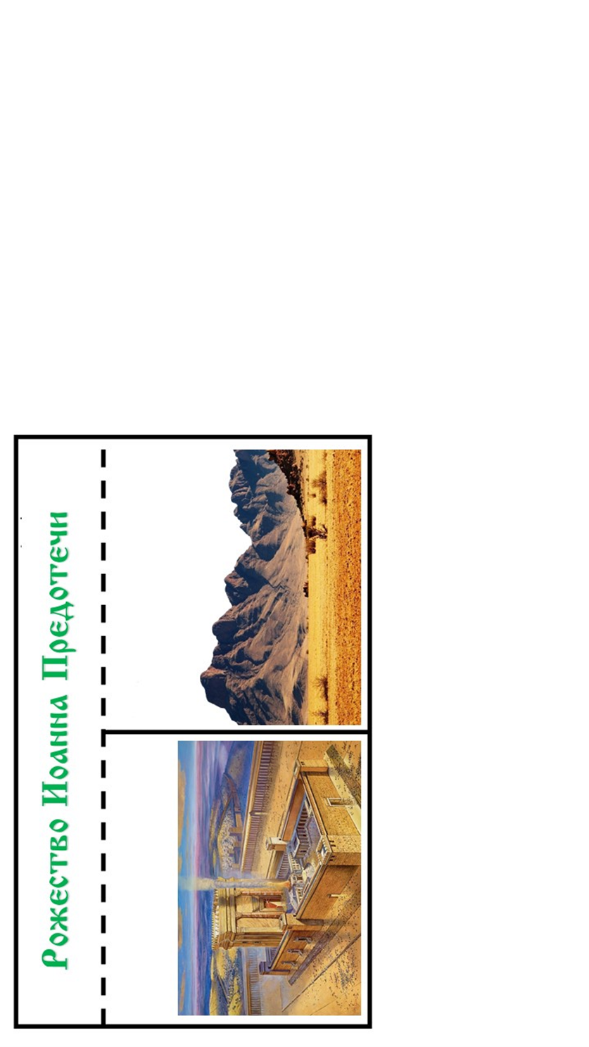

Автор урока: Анастасия Иванова.

Источник: группа «Дети и вера» <https://vk.com/deti_vera> — копилка материалов о православной вере для обучения детей дома и в общине, созданная группой преподавателей старообрядческих воскресных школ РПСЦ.

**Дорогие читатели! Присылайте на почту info@nashavera.com Ваши фотографии творческих работ по этому уроку для размещения на этой страничке!**